附件一：
投标报名申请表

时间： 年 月 日
项目名称
项目编号
包号
供应商名称
供应商地址
联系电话 |  | 注册资金
企业营业执照号 |  | 企业资质证书号  （如有）
开户许可证号 |  | 资质等级（如有）
开户行名称 |  | 企业性质
项目负责人/联系人 |  | 邮箱
供应商名称：
（加盖公章）

注：本表后须附提供报名所需资料的复印件并加盖申请单位公章。

附件二：

法人身份证正反面

营业执照
开户许可证

附件三：

法定代表人身份证明
供 应 商：
单位性质：
地 址：
成立时间： 年 月 日
经营期限：
姓 名： 性 别：
年 龄： 职 务：
系 （供应商名称）的法定代表人。
特此证明。
法定代表人身份证扫描件  正面 | 法定代表人身份证扫描件  反面

供应商： （盖单位章）

年 月 日

附件四：（没有可不提供）

授权委托书
本人 （姓名）系 （供应商名称）的法定代表人，现委托 （姓名）为我方授权代表。授权代表根据授权，以我方名义签署、澄清确认、递 交、撤回、修改 （项目名称）（项目编号）（包号）项目响应文件、签订合同和处理有关事宜，其法律后果由我方承担。
委托期限： 。
授权代表无转委托权。
供应商：（加盖公章） 。
法定代表人：（签 字） 授权代表： （签 字）
法定代表人身份证扫描件  正面 | 法定代表人身份证扫描件  反面
授权代表身份证扫描件  正面 | 授权代表身份证扫描件  反面

年 月 日

附件五：

各网站查询步骤及截图示例

“信用中国”网站“信用中国”截图步骤及示例：登录网站（https://www.creditchina.gov.cn）

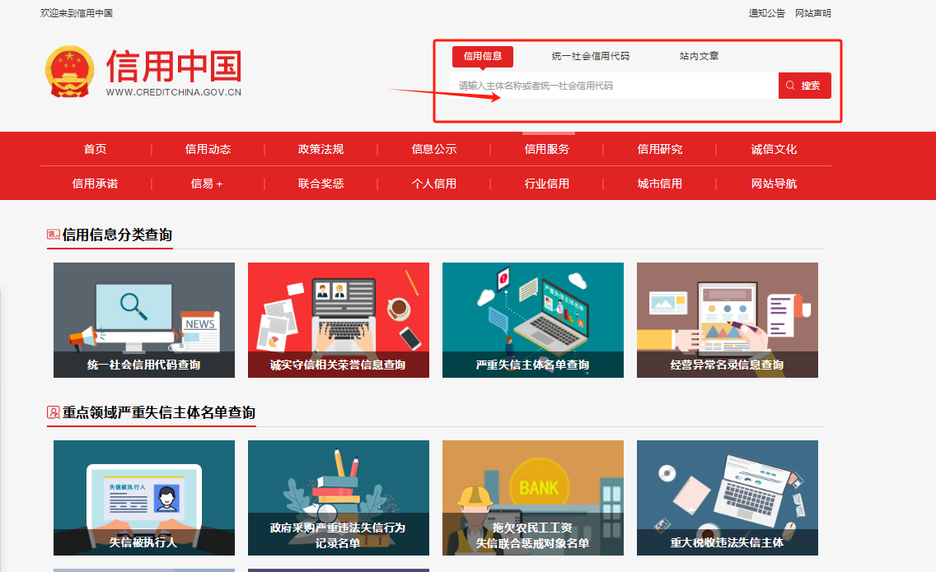
2、“信用中国”网站截图步骤及示例：登录网站(www.creditchina.gov.cn)
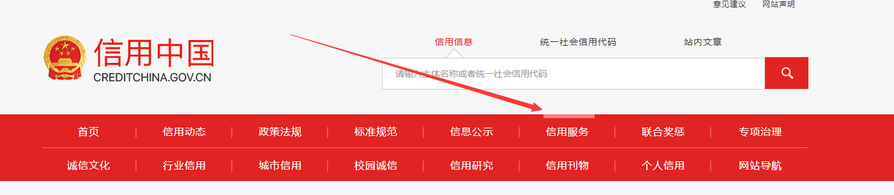
需要查询“失信被执行人、重大税收违法案件当事人、政府采购不良行为记录”三个信用
信息三个信用信息均输入单位名称或统一社会代码进行查询，将查询结果页面进行整体截图。
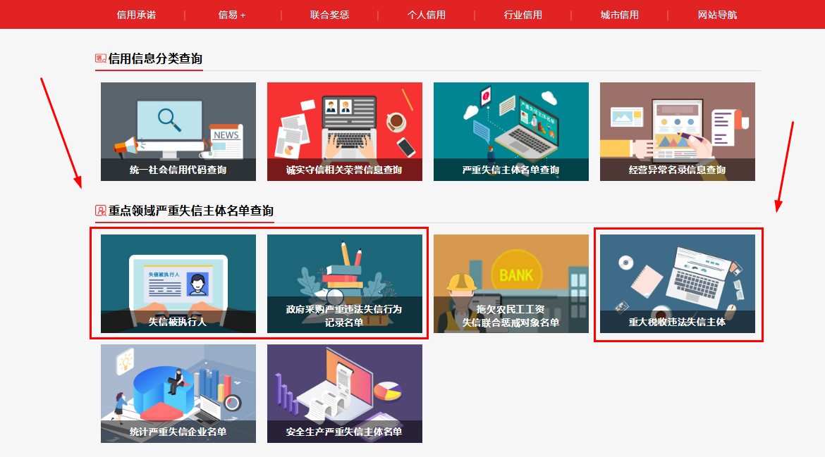

3、中国政府采购网查询截图步骤及示例：登录“中国政府采购网” (www.ccgp.gov.cn)
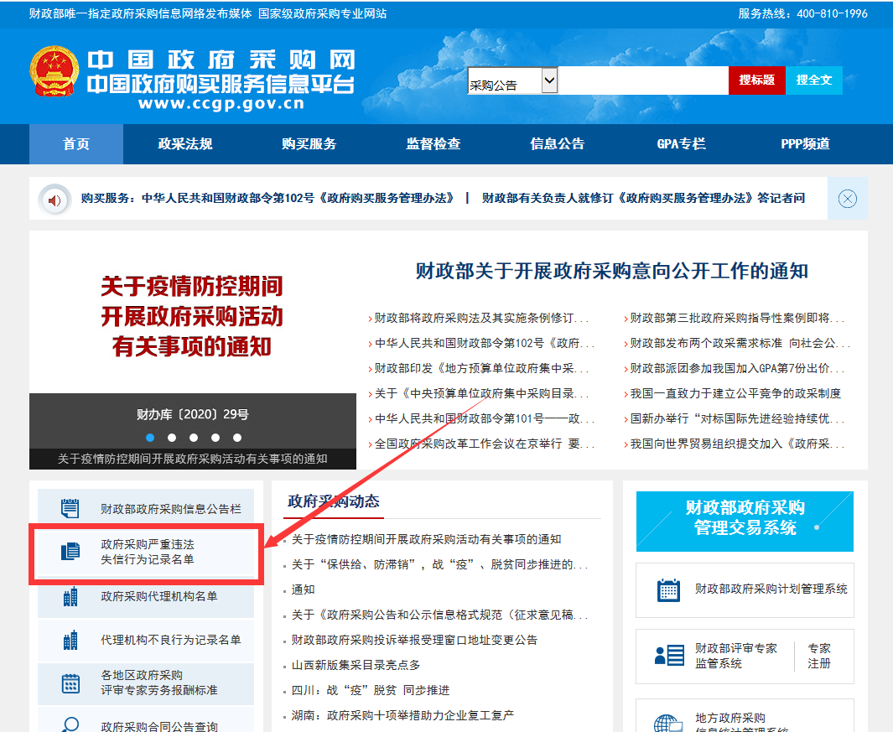
点击进入后，填写单位名称或统一社会代码进行查询，将查询结果页面进行整体截图。
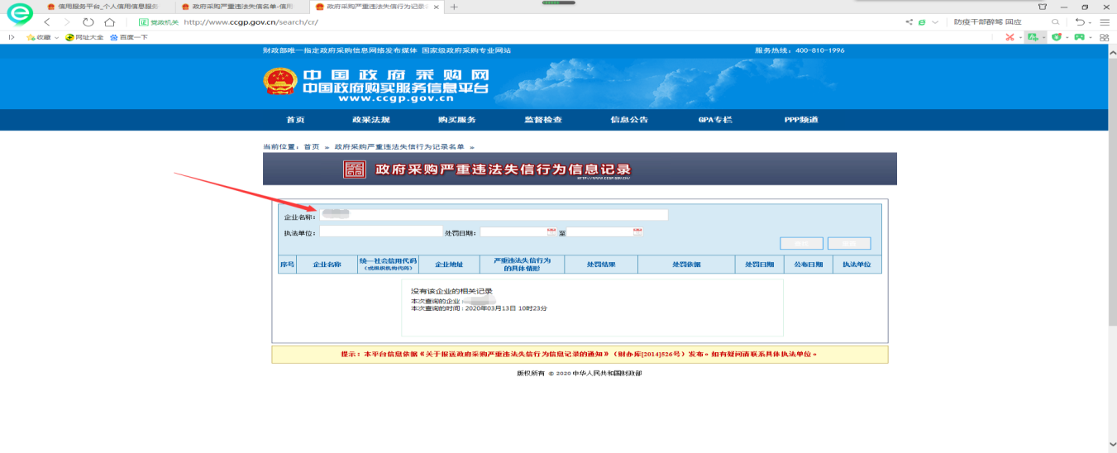
4、“小微企业名录”查询截图步骤及示例：登录“小微企业名录”网站（xwqy.gsxt.gov.cn）进入“小微企业库”
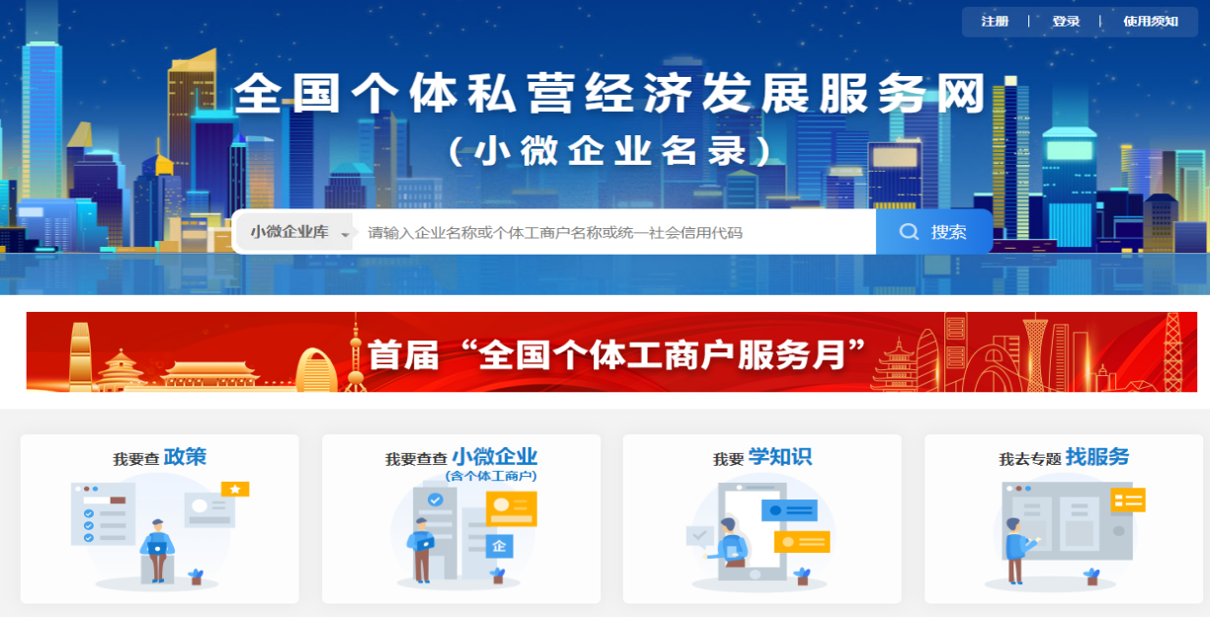
填写单位名称或统一社会代码进行查询
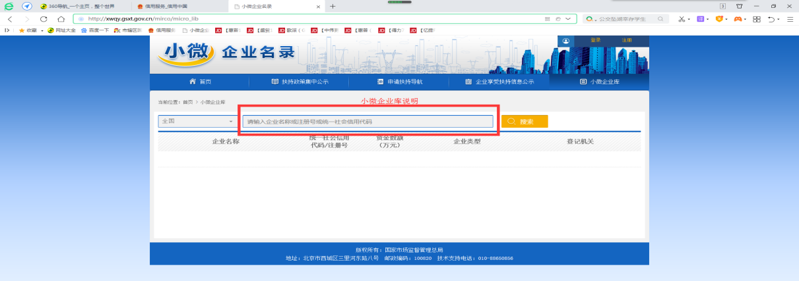

查询结果显示后，点击进入企业详细信息界面
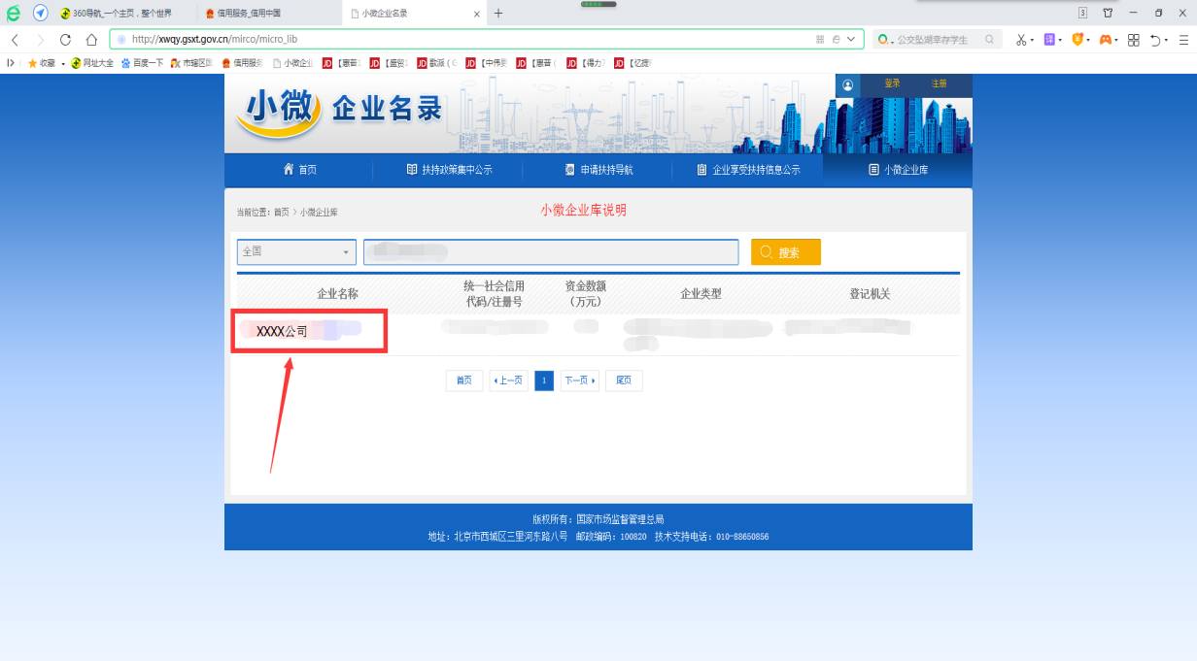

将详细信息查询结果页面整体截图，如下图
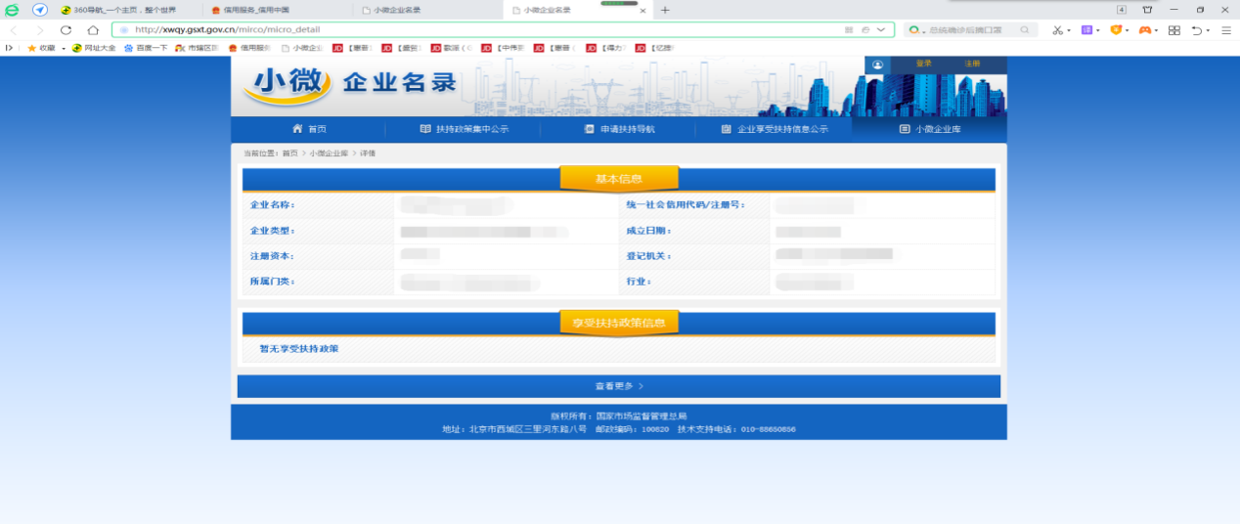
注：小微企业名录详细查询结果的认定行业与本次采购项目无关的，不予认定。

